ZANIMANJA – GRAMATIČKA VEŽBANJA

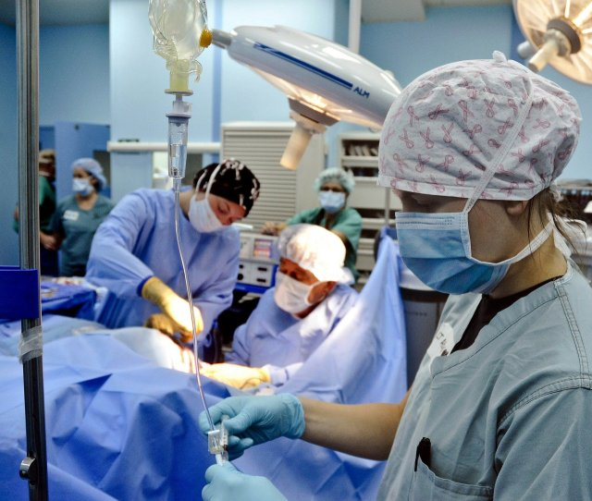
Opiši posao doktora/doktorke.
_______________________________________________________________
Gde radi doctor/doktorka?
_______________________________________________________________

U bolnici radi i medicinska sestra/medicinski brat.

Šta prvo treba uraditi da bi neko postao doktor?
_______________________________________________________________

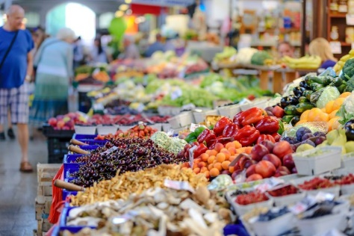
Gde radi prodavac/prodavačica?
______________________________________________________________
Napiši glagol od reči prodavac.
______________________________________________________________
Opiši sa tri prideva kakav prodavac/prodavačica treba da bude na svom poslu.
______________________________________________________________

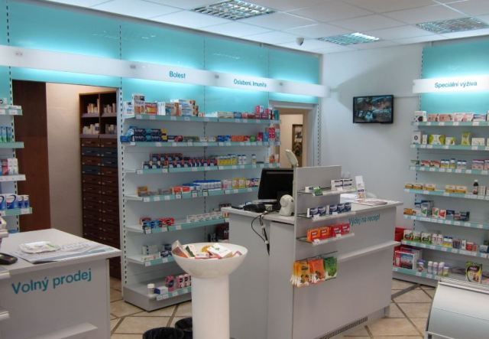
Šta vidiš na slici?
______________________________________________________________
Ko radi u apoteci?
______________________________________________________________
Opiši zanimanje u apoteci koristeći tri glagola.
______________________________________________________________

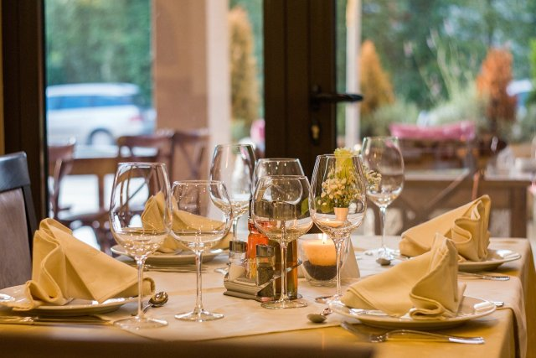
Gde radi konobar/konobarica?
______________________________________________________________
Кakav konobar treba da bude?
______________________________________________________________
Napiši kako ćeš naručiti pljeskavicu.
______________________________________________________________

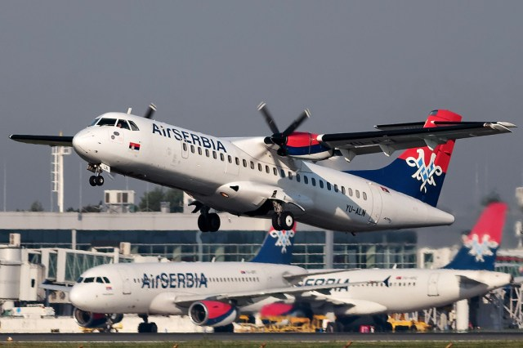
Кo upravlja avionom?
_____________________________________________________________
Kako se zove aerodrom u Beogradu?
_____________________________________________________________
Кoji je najveći aerodrom u Parizu?
_____________________________________________________________
Кo se brine o putnicima u avionu?
_____________________________________________________________

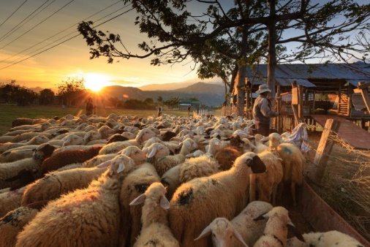
Šta vidiš na slici?
____________________________________________________________
Poljoprivrednik/poljoprivrednica živi i radi na selu.
Šta sve radi poljoprivrednik?
____________________________________________________________
Kako se zove tvoje selo u Srbiji?
____________________________________________________________

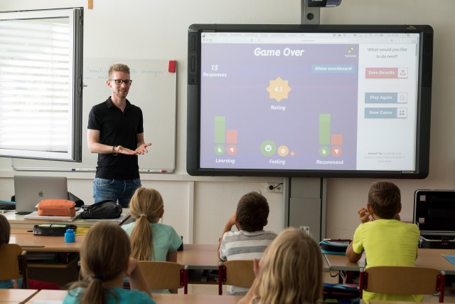
Učitelj radi od prvog do četvrtog razreda u osnovnoj školi.
Nastavnik radi od petog do osmog razreda u osnovnoj i u srednjoj školi.
Profesor radi u srednjoj školi i na fakultetu/univerzitetu.
Napiši ženski rod od sledećih imenica:
učitelj-___________________
nastavnik-________________
profesor-_________________

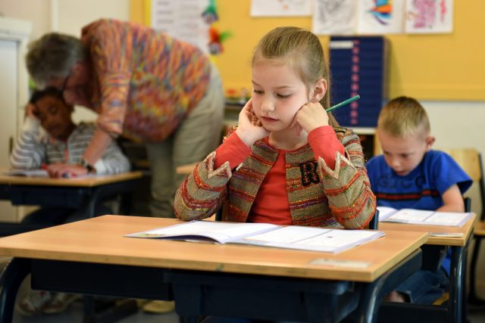
Gde se nalazi učenica?
____________________________________________________________

Studentkinja studira na fakultetu.

Napiši muški rod imenica:
učenica-___________________, studentkinja-______________________

Uradi zadatak – popuni praznine:

- Moja sestra je profesorka na ______________ u ______________ . (univerzitet, Beograd)
- Ko danas nije u ____________ ? (škola)
- Njegova prijateljica je _________________ u _____________. (konobar-konobarica, Srbija)
- Mi kupujemo voće na ______________ . (pijaca)
- Stjuardesa je stigla na _______________ u _____________. (aerodrom, Pariz)
- Milena neće da radi u _________________ . (butik)
- Zašto je tvoj deda u __________________ ? (bolnica)
- Dragica je otvorila svoju _____________ . (apoteka)
- Konobari su veoma ljubazni u _______________ . (restoran)
- Poljoprivrednici žive i rade na _____________ . (selo)

Čime se baviš?
Čime se bavi tvoja sestra?
Moja sestra je _________________ u jednoj beogradskoj bolnici.
Čime se bavi Jelenina majka?
Ona je ____________ u jednoj maloj prodavnici.

Čime se bavi Milanov deda?
Njegov deda је _______________ i živi na selu.

Šta radi tvoj brat?
Moj brat je _____________, ali trenutno ne radi.

Šta je po zanimanju tvoja tetka?
Ona je _____________ i radi u jednoj ____________ u centru grada.

Čime se bavi mamina drugarica?
Mamina drugarica је u srednjoj školi.
Koji posao radi Sašina ćerka?
Njegova ćerka je ___________ i ponekad radi ceo dan.

Pisana vežba:
Napiši šta bi ti voleo/volela da budeš kada odrasteš i zašto
_________________________________________________________________________________________________________________________________________________________________________________________________________________________________________________________________________________________________________________________________________________________________________________________________

